Федеральное государственное образовательное бюджетное

учреждение высшего образования

**«Финансовый университет при Правительстве Российской Федерации»**

**(Финансовый университет)**

Колледж информатики и программирования

**ОТЧЁТ**

**По лабораторной работе №9**

Студент: Демьянов Артём Сергеевич

Дисциплина/Профессиональный модуль: Инфокоммуникационные системы и сети

Группа: 3ПКС-220

Вариант: 10

Преподаватель

Сибирев И.В.

Оценка за работу :_______

**Москва – 2023г.**

**Лабораторная работа №9**

**Работа с приложением «AnyDesk»**

**Цель работы:** ознакомиться с приложением для удаленного рабочего стола «AnyDesk».

**Задание:** установить приложение; продемонстрировать подключение к своему или чужому рабочему столу.

**Выполнение работы:**

«AnyDesk» — это предельно мощный инструмент для удалённого управления ПК, он охватывает все возможные задачи, с его помощью можно управлять и запускать ПК с телефона. Помимо кроссплатформенности, к преимуществам программы можно отнести простоту подключения — нужно лишь ввести одноразовый код на клиентском устройстве и подтвердить соединение на сервере.

1. Официальный сайт для скачивания

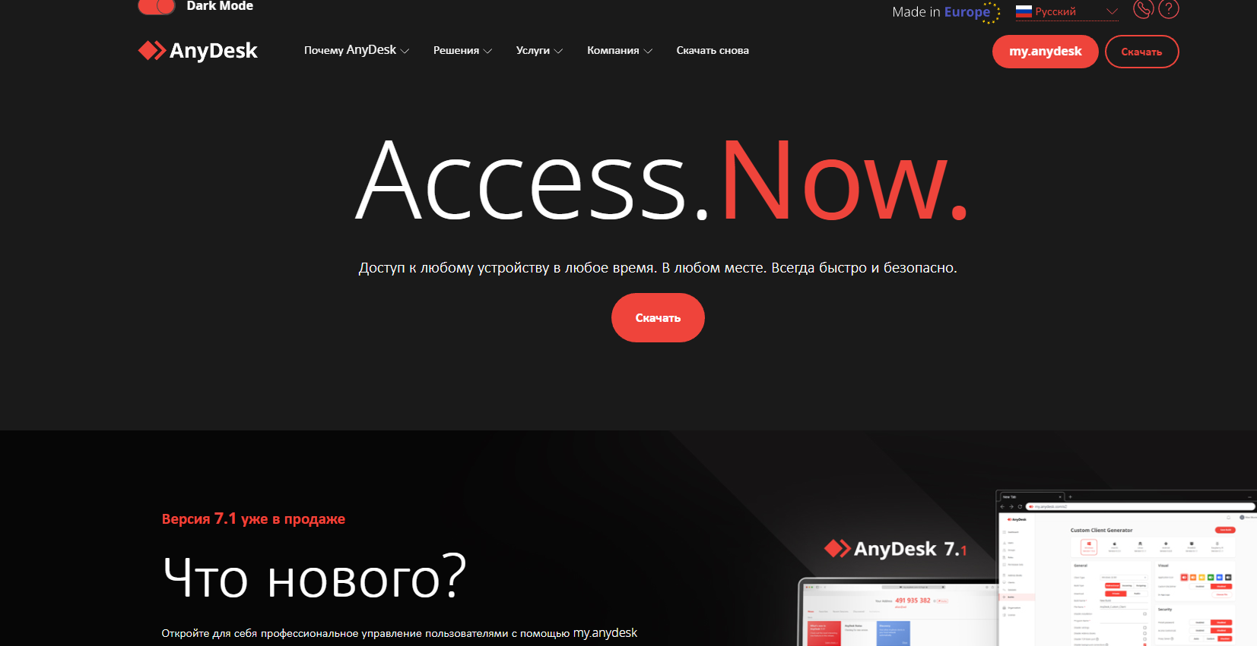

2. Открытое установленное приложение

3. Окно с подключением к телефону с рабочего компьютера.

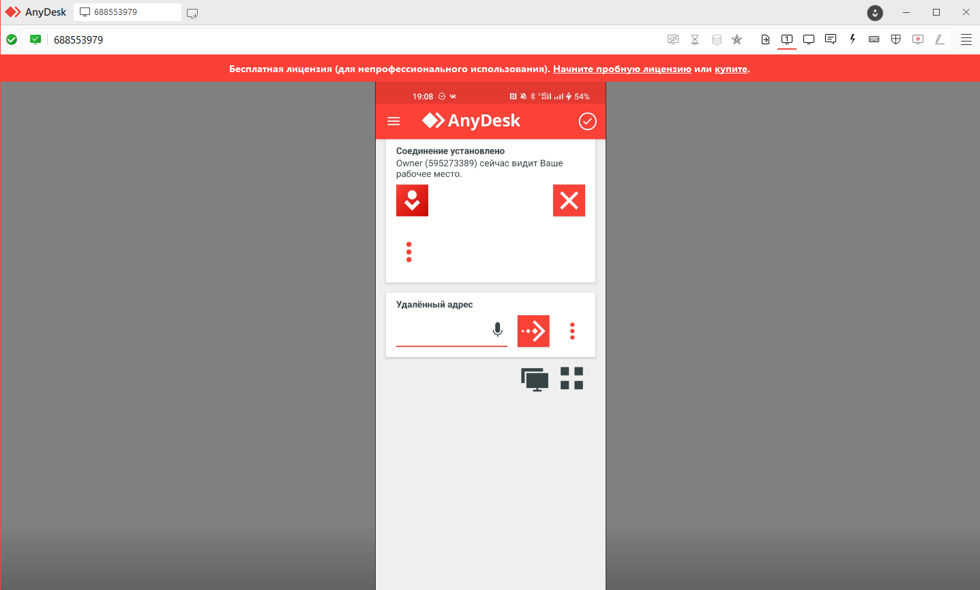

**Вывод:**

В результате выполнения данной работы я познакомился с новым приложением для работы с удаленным рабочем столом, узнал его функционал и опробовал в работе.